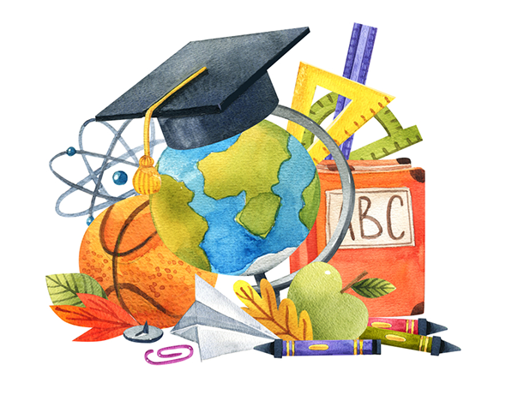
Советы молодому педагогу
Как мотивировать учеников
- Приветствуйте работу в классе, демонстрируйте лучшие результаты и передавайте положительные отзывы о детях их родителям. Награждайте учеников за успехи, сделайте доску почёта, присуждайте еженедельную премию.
- Заражайте учеников своим азартом. Покажите свой энтузиазм и помогите ученикам проникнуться им.
- Прислушайтесь к идеям учеников. Если ученики берут на себя ответственность за то, что происходит в классе, у них остаётся меньше поводов для жалоб (конечно, избежать этого полностью не удастся). Спросите, что им нравится делать во время занятий, что помогает в работе, что волнует после них. Проанализировав ответы, интегрируйте их в свои уроки или проведите мозговой штурм, чтобы понять, как эти идеи могут быть перенесены на занятия.
- Запланируйте экскурсию мечты. Организуйте мозговой штурм и подумайте над поездкой куда-либо. Чем лучше дети будут работать в классе, тем более сложной и длинной может быть поездка. Прислушивайтесь к мнению детей и отправляйтесь на экскурсию, которую вы сами же и запланировали. Обязательно поощрите детей за активность, интерес, хорошее поведение, позвольте им оставить отзыв о поездке.
- Покажите, что знания обеспечивают будущее. Покажите перспективы хорошей учёбы и уверенных знаний. Пусть ученик понимает, что при хороших навыках и оценках он может попасть в университет мечты гораздо легче и быстрее.
- Внедрите в свою практику задания на выбор. Например, предложите 2 разных упражнения - можно выбрать одно, а можно выполнить два.
- Привлекайте к проверке учебного материала старших учеников.
- По возможности, определяйте прикладную направленность обучения. ( Зачем мне это надо знать, как я это применю в жизни?).
- Использовать групповой формат работы.Такой формат хорошо подходит для обсуждения проблемных моментов — получается мозговой штурм, который даст множество разных вариантов решения непростой задачи.
- Взаимодействие с родителями - мощный фактор повышения мотивации. Продумайте и проведите родительское собрание по проблеме мотивации, привлекая удачный опыт родителей.

